チョッとした気遣いでご家族・ケアマネさん・看護師さんに喜ばれています
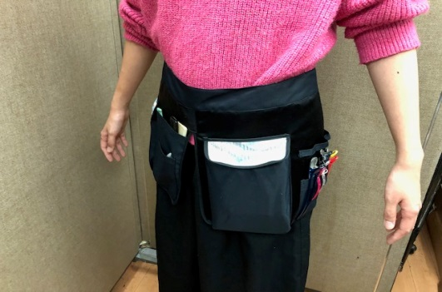
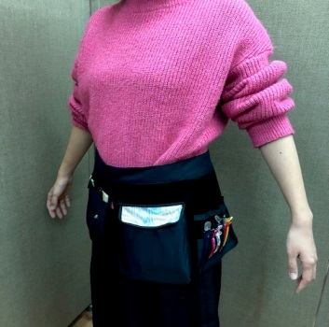
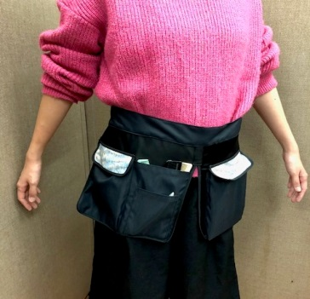
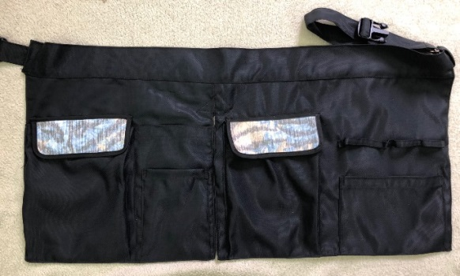

❢❢改良版の新作ウエストポーチが出来上がりました。裁断から縫製を一人の職人さんが手作り❢❢より丈夫に裏打ちしています❢❢ ウエストの調整も自在❢❢
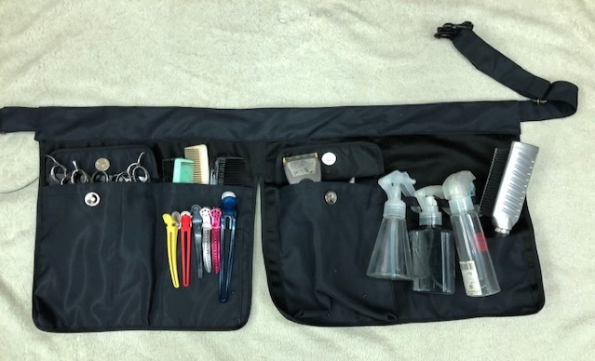
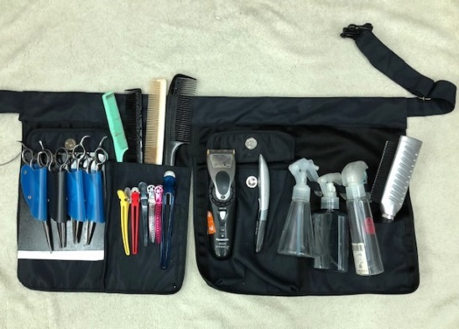
鋏４本・コーム３本-バリカン-レザー ポシェットに収めた状態 ダッカール・トリガーはそのまま 蓋をすると刃物類は見えず触れられず
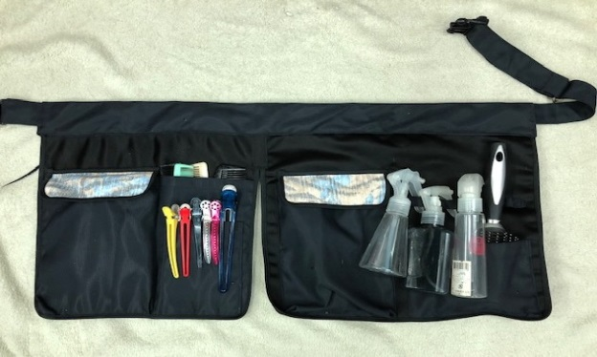

訪問理美容で使用する鋏・レザー・バリカン等の刃物類は蓋をすることで見えず 手で触れ無いようにすることが安全安心を確保する最善の方法と考えています
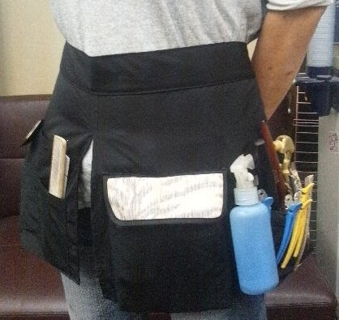
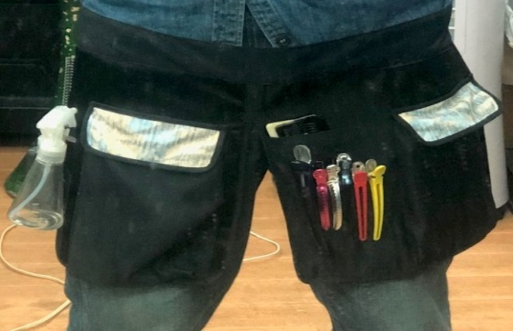
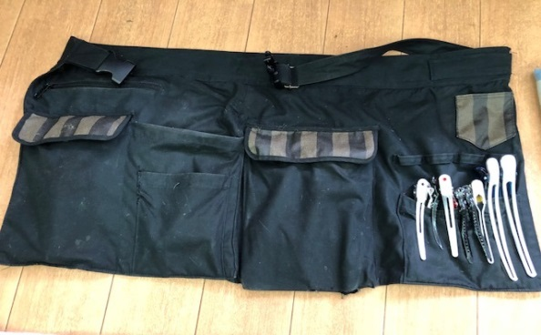

通常の美容室営業 訪問美容で８年間使用して鋏を入れるポーチの底が破れたので新作に交換することに 素材も変えて軽く丈夫に❢❢

楽シャン君販売時に紹介パンフで説明させて頂き３７名の方にリクエスト頂きました。益々ふえる訪問理美容 安全・安心・清潔が求められますね
注文製作しています ウエストサイズ 鋏の本数などをお聞かせくださいませ 約１０日でお手元へ ゆうパックで発送 税・送料込￥7,800－
製作・モンベレー新井さん手作り職人歴５０年 販売・AKiREY,com 帆足 090-2462-4436 メール：rakushankun@gmail.com

